# 3. Tétel

Merev testek relatív helyzetének jellemzése homogén koordinátákkal. Merev, nyílt láncú elágazás nélküli robot leírása. Robotok leírása a Denavit-Hartenberg-alak segítségével.

## Relatív helyzet leírása homogén transzformációval

Amikor a két rendszer origója nem esik egybe

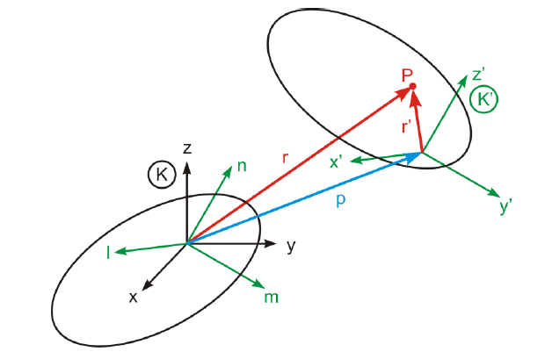

**l, m, n**: K’ rendszer (coordinate frame, keret) bázisvektorainak felírása a K rendszerben

**p vektor**: K és K’ közötti eltolás



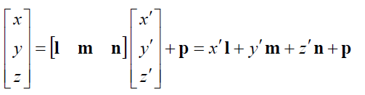

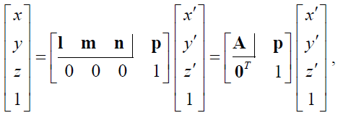

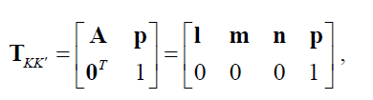

### Elnevezés:

* Homogén koordinátás mátrix
* homogén mátrix
* homogén transzformációs mátrix

### Néhány homogén transzformációkra érvényes szabály:

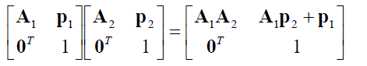

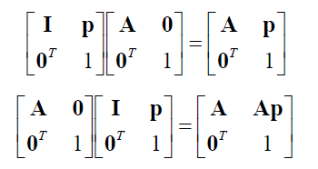

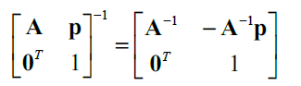



## Merev, nyílt láncú, elágazás nélküli robot leírása

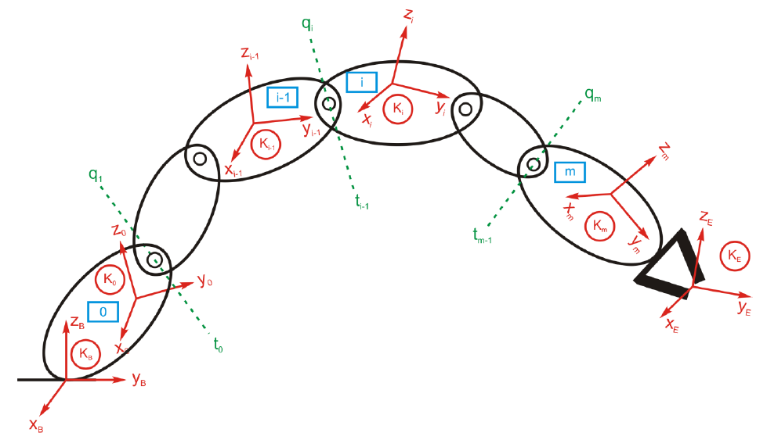

* i-ik szegmens pozíciója és orientációja csak az előtte található szegmenstől függ



### Csuklóképlet

R – rotációs tag

T – transzlációs tag

RTRRRR – 6 DoF

### Elnevezések:

* kar – arm
* csuklók, kézcsuklók – wirst
* végberendezés – hand

### A robot transzformációs gráfja

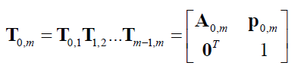

## Denavit-Hartenbeg alak

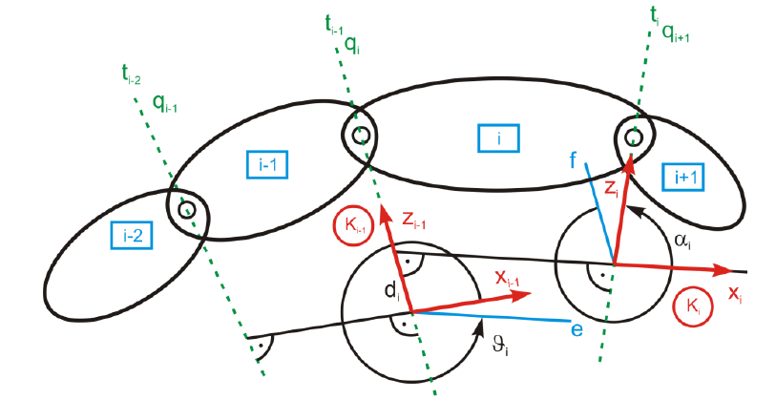

Kikötés: a csuklóirányú koordinátáknak mindig z irányba kell esnie

### Feltételezések:

* t tengelyek csuklóirányba mutatnak
* z iránya mindig megegyezik t irányával
* x tengelyek mindig merőlegesek t irányára (amelyek egyertelműek, ha azok kitérőek)
* a keret origója, ahol x és t metszi egymást 🡪 ez megadja z-t és y-t is
* e az az egyenes, ami a következő koordináta rendszer x tengelyével párhuzamos (de az aktuális origójából indul ki)
* f az előző koordináta rendszer z tengelyével párhuzamos, és az aktuális origóján megy át

### D-H paraméterek

* q az a szög, amennyivel z körül el kell forgatni az e egyenest, hogy az aktuális rendszer x tengelyébe kerüljünk
* d az a távolság, amellyel e-t el kell tolni z mentén, hogy áthaladjon a következő keret origóján
* a az a távolság, amellyel az elforgatott és eltolt e mentén kell haladni, hogy eljussunk a következő keretbe
* aaz a szög, amivel f egyenest el kell forgatni x körül, hogy az az új z tengelybe kerüljön

### Ez alapján felírható a homogén transzformációs mátrix a két rendszer között:

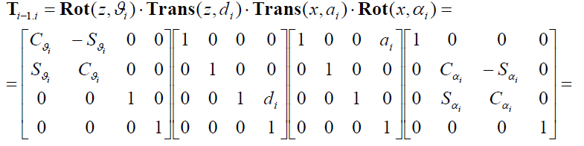

### Speciális esetek:

* két t tengely párhuzamos 🡪 végtelen sok x létezhet 🡪legyen d = 0
* a két t tengely metszi egymást 🡪 a = 0, és x legyen párhuzamos a $z_{i-1} x z_{i}$ iránnyal
* a [0] szegmens esetén z0 és t0 egybe esik. x0 megválasztása az elrendezéstől függően tetszőleges